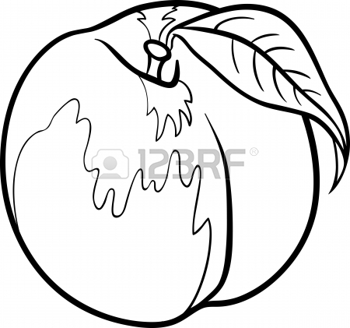
B
B
B
B
A
B
B
B
B
A
A
A
A
A
A
A
Doğru olanı seçiniz.

Goat
Frog
Sheep
Donkey
Horse
Duck
Chicken
Cow

